Drama

Desde mi cielo: Después de haber sido asesinada, Susie, de 14 años, ve desde arriba cómo su familia lidia con su trágica muerte y busca al asesino, que está más cerca de lo que creen.

El ascenso: Un joven franco-senegalés de raíces humildes se propone escalar el monte Everest para impresionar a la mujer que ama y, poco a poco, se convierte en un furor mediático.



Cuestión de tiempo: Cuando Tim se entera de que los hombres de su familia pueden viajar en el tiempo decide ir al pasado a conquistar a la mujer de sus sueños.

Marley y yo: Una pareja de recién casados aprende incontables lecciones de vida a través de su traviesa mascota, un labrador llamado Marley.

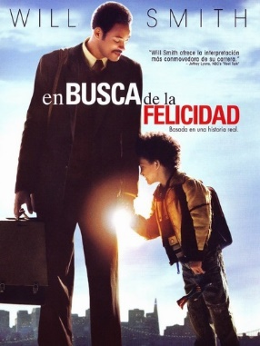

En busca de la felicidad: Un papá soltero con problemas económicos intenta sacar a su familia adelante. Su esfuerzo le llevará a entender el verdadero significado de la felicidad.

Paternidad: Un papá novato y viudo les hace frente a las dudas, los miedos, el dolor y los pañales sucios al criar a su hija por su cuenta. Inspirada en una historia real.



El renacido: En la década de 1820, un cazador lucha por sobrevivir para vengarse de un despiadado mercenario que lo abandonó a su suerte junto al río Misuri.

Amigos intocables: Un adinerado aristócrata con tetraplejia necesita que alguien lo atienda y contrata al individuo menos pensado: un delincuente. Basada en hechos reales.

Romance

La otra Missy:Tim cree que invitó a la mujer de sus sueños a un retiro laboral en Hawái. ¿Estará a tiempo de darse cuenta de que el mensaje fue a otra persona?



El diario de Noa: Cuenta la vida de **Noah** y Allie, dos jóvenes adolescentes de Carolina del Norte que, a pesar de vivir en dos ambientes sociales muy diferentes, pasan un verano idílico juntos antes de ser separados, primero por sus padres, y más tarde por la Segunda Guerra Mundial...



Mi novia Polly: Después de ser abandonado por su esposa en la luna de miel, el mojigato Reuben se reencuentra con una irreverente amiga de la infancia que le enseña a vivir al límite..

Hitch. Espacielista en seducción: Agradable y sexy, Hitch ayuda a los clientes a que causen una gran primera impresión, pero su fama corre peligro cuando una adorable reportera husmea su negocio.





Que duro es el amor: Tras conocer a su hombre perfecto en una app de citas, una escritora de L. Á. recorre más de 4000 km para sorprenderlo. Pero todo resulta ser un engaño.

La cruda verdad: Una productora de noticias acepta los consejos sentimentales de su chocante colega, sin sospechar que sus recomendaciones podrían llevarla a encontrar el amor.



Posdata te amo Cuando pierde a su amado esposo por un tumor cerebral, la viuda Holly Kennedy recibe una serie de cartas que él dejó para ayudarla a superarlo.

Antes de ti: Lou, una chica vivaz y sencilla, se enfrenta a un gran dilema cuando acepta trabajar cuidando de un soltero cínico y rico que se quedó paralítico tras un accidente.

Misterio



Fragmentado: Un hombre con varias personalidades secuestra a tres jóvenes que deben encontrar el modo de escapar antes de que aflore su más reciente y peligrosa identidad.

Glass: Un hombre que tiene la capacidad de no poder ser herido, y Kevin, un joven que posee en su interior múltiples personalidades. Con el paso de los años, Elijah Price, recluido en una institución mental donde lo mantienen sedado, se ha rendido.

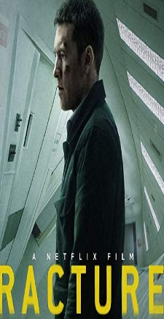



Corre: Tras años de aislamiento, una joven en silla de ruedas comienza a sospechar que su madre alberga oscuros secretos que le impiden alcanzar su tan ansiada libertad.

Fractura: Fueron a la sala de emergencias con su hija, que tuvo un accidente. La esposa la lleva a hacerse una tomografía mientras él espera y las horas pasan, pero nunca vuelven.





Un lugar en silencio: La familia Abbott ahora se enfrenta a los terrores del mundo exterior. Forzados a aventurarse en lo desconocido, se dan cuenta de que las criaturas que cazan por el sonido no son las únicas amenazas que acechan más allá del camino de arena.

La mujer en la ventana: Atrapada en casa, una psicóloga agorafóbica se obsesiona con sus nuevos vecinos... y con resolver el brutal homicidio que observa a través de su ventana.



Obsesión secreta: Jennifer no se acuerda de nada de lo que pasó antes del ataque. A su lado está el esposo, cuidándola, pero la pesadilla recién comienza.

Los elegidos: Una presencia alienígena está aterrorizando y persiguiendo a sus hijos. Con un poder sobrenatural parecen ser el objeto de una ira indescriptible con una fuerza mortal que ha conseguido volver al vecindario y a sus amigos en su contra.